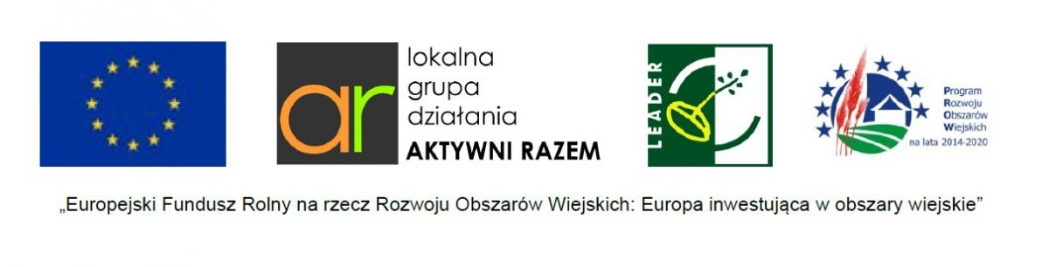Załącznik nr 1

KARTA ZGŁOSZENIA OSOBY NIEPEŁNOLETNIEJ
Rajd rowerowy „Śladami miejsc pamięci narodowej”

- Zgłaszam udział swojego dziecka w Rajdzie rowerowym

...................................................................................................................................................
(imię i nazwisko dziecka)

………………………………………………………………..……………………………….
(telefon kontaktowy rodzica/opiekuna)

……………...............................................................................................................................
(adres zamieszkania rodzica/opiekuna)
- Oświadczam, że zapoznałam/em się z Regulaminem Rajdu rowerowego i z klauzulą informacyjną dot. przetwarzania danych osobowych.
- Oświadczam, że mój stan zdrowia pozwala mi na uczestnictwo w Rajdzie rowerowym w dniu 18.09.2021 r.
- Oświadczam, że na opiekuna mojego dziecka w trakcie Rajdu wyznaczam:

…………………………………………………………………………………………………
(imię i nazwisko wyznaczonego opiekuna)
- W razie nieszczęśliwego wypadku należy powiadomić:

…...................................................................................................................................................
.......................................................................................................................................................
(imię i nazwisko osoby, telefon kontaktowy)

- Wyrażam zgodę na przetwarzanie ww. danych osobowych i wizerunku przez Urząd Miasta Gostynina, zgodnie z ustawą z dnia 29 sierpnia 1997 r. o ochronie danych osobowych (Dz.U. 2002 nr 101 poz 926 z póź. zm.), ustawą z dnia 23 kwietnia 1964 r. Kodeks cywilny (Dz.U.
1964 nr 16 poz. 93 z późn. zm.) i ustawą z dnia 4 lutego 1994 r. o prawie autorskim i prawach pokrewnych (Dz.U. 2006 nr 90 poz. 631 z późn. zm.).

…...................................................................................................................................................
(miejscowość, data, czytelny podpis rodzica/opiekuna niepełnoletniego uczestnika Rajdu)

